متوسطة خالد بن مني –ثنية النصر- السنة الدراسية: 2018- 2019
المستوى الثالثة متوسط ﴿ الاختبار الثاني في مادة العلوم الفيزيائية والتكنولوجيا ﴾ المدة: ســاعة ونصف.
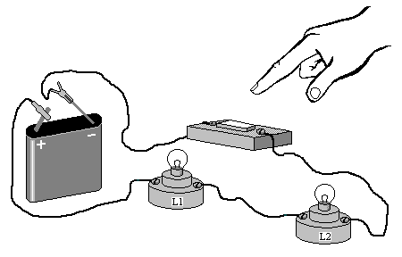
التمرين الأول(60ن):
L₂
L₁

- باستعمال الرموز النظامية أرسم مخططا لكل من الدارتين 1 و 2.
- تمعن جيدا في الجهاز وثيقة (3) ثم بين كيف يتم استعماله
لقياس شدة التيار الكهربائي بذكر ما يلي فقط :
أ - المجال و المعيار الذي ندير إليه مفتاح الاختيار.
1
بـ - مكان وضع السلك الأسود (-) ومكان وضع السلك الأحمر(+) في الجهاز.
جـ - كيفية توصيله في الدارة الكهربائية . (على التسلسل أو على التفرع ) .
- أكمل الجدول التالي:
 | على التسلسل | على التفرع
العنصر | شدة التيار | شدة التيار
المصباح: L1 | I₁=0.22 A | I₁=0.12 A
المصباح: L2 | I₂=…… | I₂=……
البطارية | I_{بطارية}=…… | I_{بطارية}=0.40 A

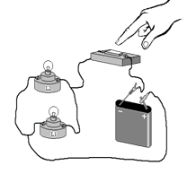
20A mA COM V/Ω
DC V
AC V
Ω
DC A
AC A
3
2
التمرين الثاني: (06 نقاط)
1 | 2 | 3 | 4 | 5
A
V
1. سمِّ العنصرين (4) ،(5) و اذكر دور كل منها.
3
2. ارسم مخططا كهربائيا باستعمال الرموز النظامية في الجدول أعلاه و ذلك لقياس شدة التيار والتوتر الكهربائي بين طرفي العنصر (3)
3. أحسب استطاعة التحويل الطاقوي للمصباح علما أنه خلال 10ساعات يستهلك Wh 40.
4. عند غلق القاطعة - ينحرف مؤشر العنصر(4) إلى التدريجة 400 وهو معدل على العيار mA500 و سلم الجهاز(4) هو500 تدريجة - في حين ينحرف مؤشر العنصر(5) إلى التدريجة10 وهو معدل على العيار V 30 و سلم الجهاز(5)هو30 تدريجة - أحسب : أ/. شدة التيار المار في العنصر(3) / ب/. التوتر المطبق بين طرفيه.
الوضعية الإدماجية:(80 نقاط)
اشترى سعد و زيد دراجة جديدة ، فقاما بتركيب قطعها ، لكنهما اختلفا في أي المصباحين هو الأمامي و أيهما هو الخلفي حيث اقترح سعد المصباح (6V ,6W) هو المصباح الأمامي ،أما زيد فقال أن المصباح (6V,12W) هو المصباح الأمامي :
- ماذا تعني الدلالتان : 6V و 6W
- أي الأخوين كان صائبا ؟و لماذا ؟
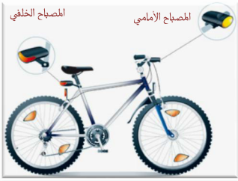
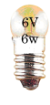
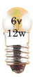
- عند تركيب المصباحين بشكل صحيح و غلق القاطعة و الدراجة متوقفة لم يتوهج المصباحان رغم سلامة كل التجهيز و التوصيلات المسؤولة عن ذلك. -- اشرح بأسلوب علمي سبب ذلك.
- شكل السلسلة الطاقوية لاشتغال المصباح الأمامي للدراجة.
الصفحـة1/1 | ﴿ أستاذ المادة يتمنى لكم التوفيق و النجاح ﴾ | الأستاذ:ك.مصطفى

